МБУК «Дедовичская центральная районная библиотека»
Проект «Моя малая Родина: вчера, сегодня, завтра».

Родина - это Россия, но у каждого из нас есть место, где он родился, где все кажется особенным, прекрасным и родным. Ничто на земле не может быть ближе, милее, чем малая Родина.
У одних - это большой город, у других - маленькая деревня, но все люди любят ее одинаково. Мы растем, взрослеем, но вот малую Родину мы никогда не забудем. Каждый человек должен любить свою малую Родину, знать ее историю, замечательных людей, которые здесь родились и выросли.
Настоящий патриотизм невозможен без знания истории своей малой Родины.
Если забудем историю наших предков, которые больше жизни любили свою Родину, мы будем похожи на дерево без корней. Так гласит народная мудрость. Память о прошлом – это духовный и нравственный стержень нашей жизни, надежный фундамент будущего.
С чего начинается Родина? ... Прежде всего, с того места, где мыродились и выросли. Там, все тебе знакомо: река, озеро, люди. Дорогу к Родному дому можно найти с закрытыми глазами – так хорошо её знаешь.

Помнишь, домик, старую калитку,
В сенокос как ездили верхом?
И в саду созревшую малину –
Это все мы Родиной зовем!

Если хочешь отдохнуть душою
От обычной мелкой суеты,
Вновь пройдясь сторонкою родною,
Словно крылья обретаешь ты.

Если вдруг когда-то станет грустно,
И проблем – под самый потолок,
Отложи нахлынувшее чувство,
Поезжай в родимый уголок.
(Елизавета Андреева Псковский район)

Олицетворяют родную землю её символы. Каждое государство имеет свои символы – это Герб, Флаг, Гимн. Символы – это знаки отличия нашей страны от других стран. Символы нашей Родины насчитывают не одну сотню лет. Первый государственный Герб России появился в конце 15 века, первый Флаг - в 18 веке, а первый Гимн – в 19 веке.

Моя малая Родина: вчера…
Этот раздел мы посвящаем истории края, народным традициям и акциям памяти великим событиям.
Что мы сделали, чтобы сохранить «Вчера».
Административным центром Дедовичского района является посёлок городского типа Дедовичи, который был основан 11 сентября 1901 года.
Герб Дедовичского района был утверждён 27 февраля 2002 года. Герб района символизирует: Дедовичский район в годы Великой Отечественной войны 1941—1945 гг. был партизанским краем, что отражено красным цветом поля, а также этот цвет символизирует труд, жизнеутверждающую силу, мужество, праздник и красоту.

Зелёный цвет щита символизирует леса и сельскохозяйственные угодья района, символ изобилия, жизни и возрождения.
Снопы льна говорят о том, что район исторически славится льноводством.
Золотой цвет - символ прочности, величия, интеллекта, великодушия.
Громовая стрела-молния, являющаяся символом света и просвещения, одновременно указывает на главный энергетический объектПсковской области, расположенный на территории Дедовичского района, - Псковскую ГРЭС.
Синяя полоса показывает реку Шелонь, протекающую в поселке и водохранилище.

Отрадно, что одним из официальных разработчиков герба является директор центральной библиотеки Егорова Лариса Олеговна, будучи научным сотрудником историко-краеведческого музея Дедовичского района.
Дедовичский район расположен на востоке Псковской области, граничит район на севере с Дновским, на северо-западе и западе с Порховским и Новоржевским, на юге с Бежаницким районами Псковской области, а на востоке с Новгородской областью. Площадь района 2188 кв. км.

На протяжении всей своей деятельности библиотека несет важную миссию по сохранению культурного и исторического наследия, и2017 год не был исключением.
Эффективным средством донесения информации до пользователей является издание библиографических изданий, цель которых обеспечить потребности в краеведческой информации.
Традиционным и ежегодным стало издание «Краеведческий календарь знаменательных, памятных дат и событий» (Приложение 1), в который вошли даты наиболее значительных событий в истории Дедовичского района, а также юбилеи выдающихся людей, жизнь и деятельность которых связана с нашим краем, включены материалы о достопримечательностях, о юбилеях предприятий и хозяйств, а также памятные даты и имена людей, внёсших значительный вклад в Великую Победу. Календарь служит своеобразной летописью значимых событий в поселке. Ежегодно он дополняется и обновляется новыми именами и датами.
Учитывая возросший интерес читателей к краеведению, сотрудниками библиотеки в 2017 году подготовлены:
Буклет:
- «76 лет образования Партизанского края»(Приложение 2);
Презентации:
- «75 лет со дня отправки легендарного продовольственного обоза
в блокадный Ленинград» (Приложение 3);
- «Дедовичи – легендарный партизанский край» (Приложение 4);
- «90 лет Дедовичскому району» (Приложение 5).
Видеоролики:
- «Храм Михаила Архангела д. Вышегород»(Приложение 6);
- «Дедовичи-легендарный партизанский край» (Приложение 7)
- «75 лет со дня отправки легендарного продовольственного обоза
в блокадный Ленинград» (Приложение 8);
Все эти материалы размещены на нашей страничке в соц. сети ВКhttps://vk.com/videos-138988102. Сотни просмотров каждого материала, репосты роликов попадают на странички туристических агентств и заинтересованных людей.
Краеведческая работа - работа достаточно увлекательная. Благодаря ей, сегодня не забыты люди, события, факты из жизни района.
Читателями востребованы краеведческие папки полнотекстовых документов различной направленности. В них собран богатый материал, как общего характера, так и по отдельным темам. Среди них:
- «Страницы истории родного края»;
- «Гордимся своими земляками»;
- «Почетные граждане Дедовичского района»;
- «Помещики и дворяне Дедовичского края»;
- «Братские захоронения»;
- «Усадьба Княжьи Горки»;
- «Подпольная работа на территории Дедовичского района в период Великой Отечественной войны» и другие.
Чтобы показать свою малую Родину в библиотеке работает выставочный зал. Экспозиция построена таким образом, чтобы посетитель мог ознакомиться с историей края от прошлого до современности.
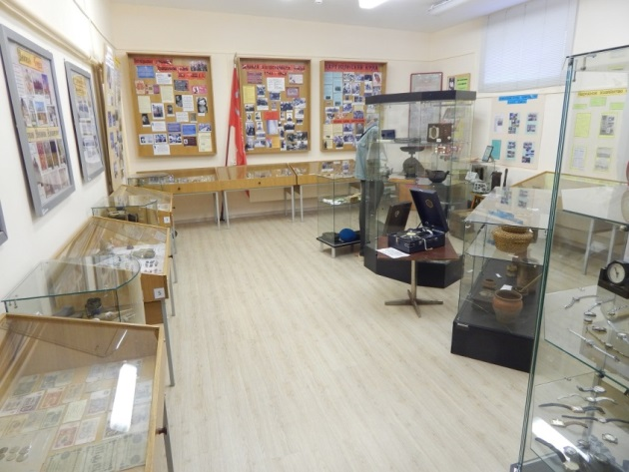  Общий вид зала | 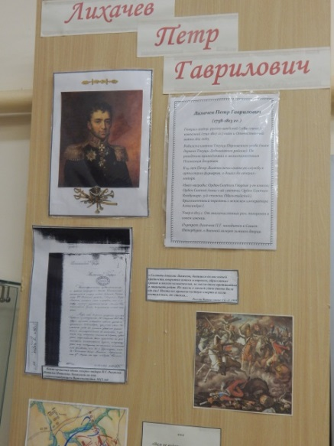
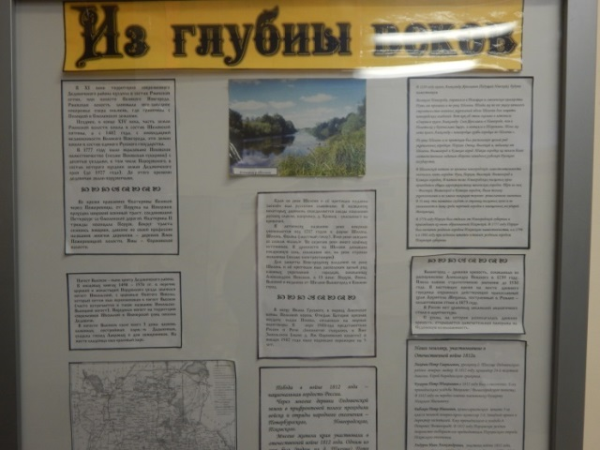 | 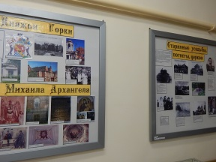
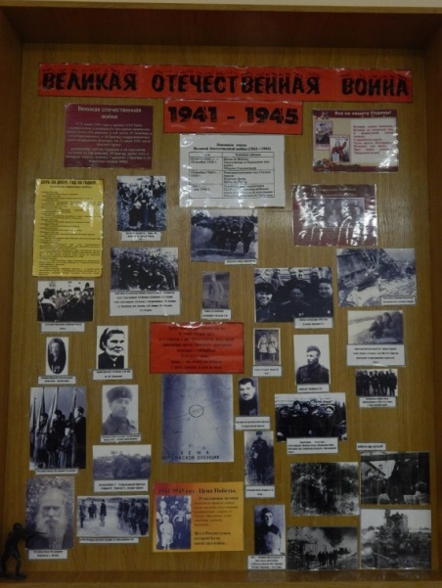 | 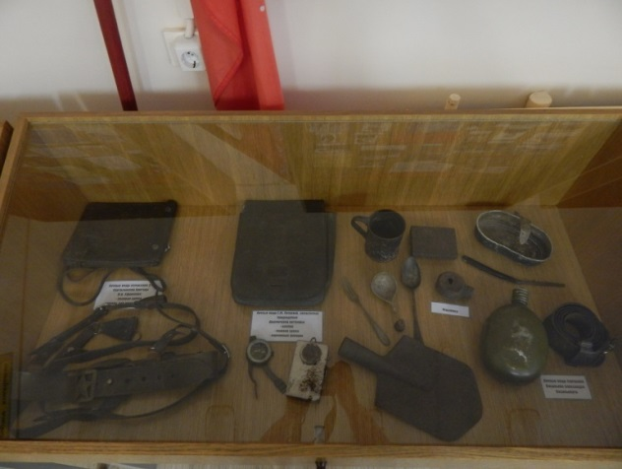
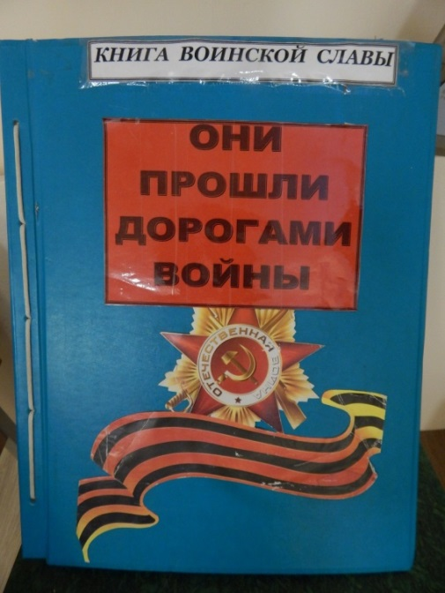 | 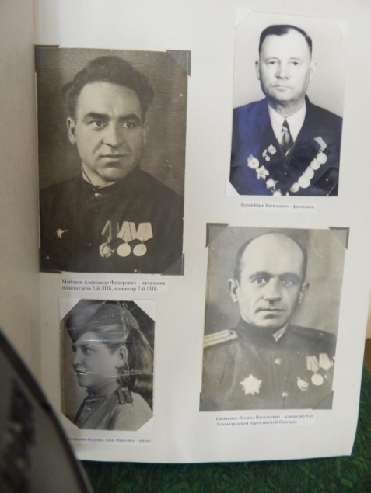
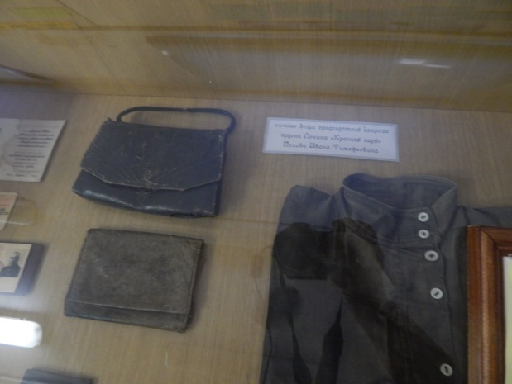 | Перечень экспозиций:  -Из глубины веков;  -Княжьи Горки;  -Старинные усадьбы, погосты, церкви;  -Образование Дедовичского района;  -Октябрьская революция. Гражданская война 1917-1922;  -Великая отечественная война 1941-1945;  -Партизанский край;  -Поисковый отряд «Бригада-60» и клуб «Поиск»;  -Славный исторический путь колхоза «Красная заря»;  - Современность.
Более 6000 человек посетили экспозицию за 2017 год.
За 2017 год Большая работа проделана по сбору информации для книги «Солдаты Победы». Для плодотворной работы по данному направлению выделена штатная единица.
В музее ведется Книга почетных граждан Дедовичского района

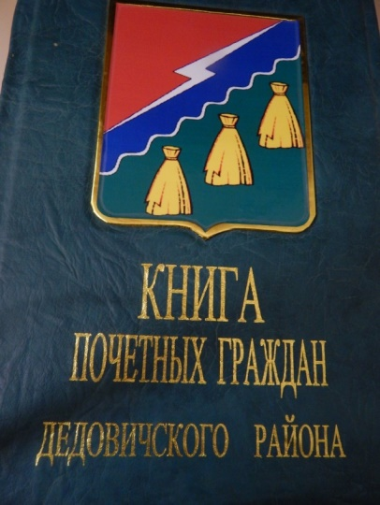

Мы гордимся своей малой Родиной! И чтобы эту гордость привить молодому поколению проводим большую работу.
В феврале 2017 года мероприятие «Не будет покорен» было посвящено блокаде Ленинграда. http://portal.pskovlib.ru/dedovichskiy-rayon/11817-ne-budet-gorod-pokoren

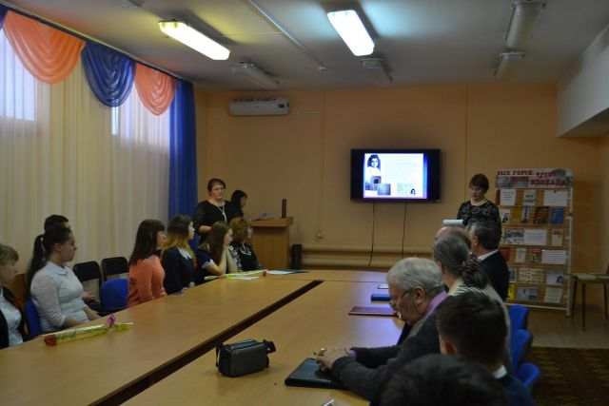

Традиционно мы чтим память погибших земляков, служивших в 6-ой парашютно-десантной роте Псковской дивизии. На фото выставка, посвященная погибшим воинам.
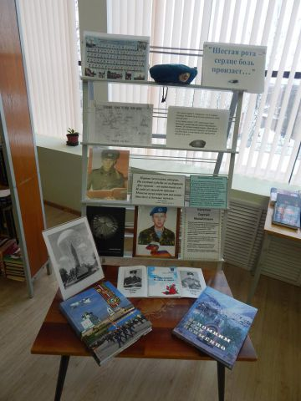

В феврале к 73-ей годовщине освобождения района библиотека проводит цикл мероприятий:
http://portal.pskovlib.ru/dedovichskiy-rayon/12040-k-godovshchine-osvobozhdeniya-rajona-ot-nemetsko-fashistskikh-zakhvatchikov
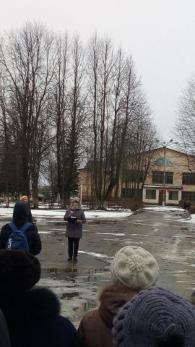 | На митинге, посвященному освобождению района сотрудник библиотеки, Заслуженный работник культуры, Почетный гражданин Дедовичского района Васильева Лидия Алексеевна выступает с торжественной речью.  Мы ею гордимся!
Акции «Георгиевская лента» и «Бессмертный полк» лежат на плечах библиотеки. Мы активно выступаем волонтерами, поздравляем жителей поселка с Днем Победы.
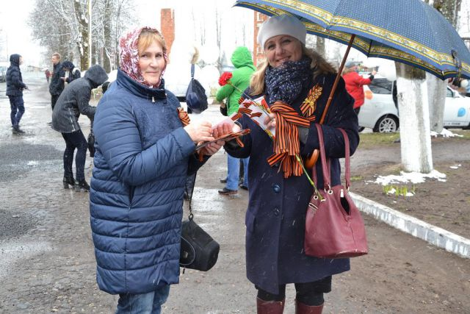 | 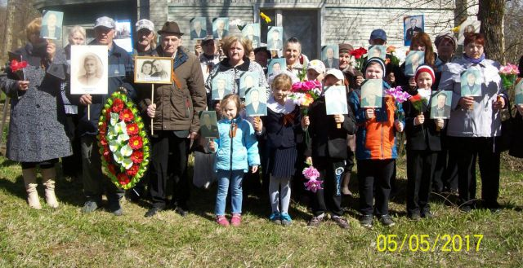
В центре поселка и также в сельских глубинках сотрудники библиотеки вместе с читателями приводят в порядок воинские захоронения.
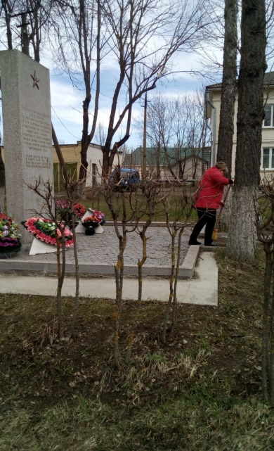 | 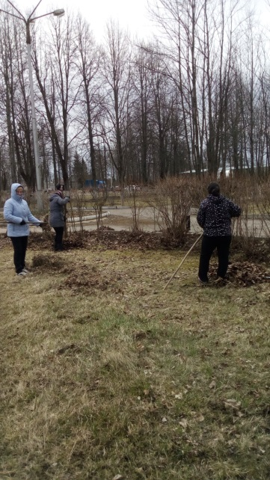

В марте мы принимали участие в открытии памятника в д. Нивки (70 км.от поселка), откуда 5 марта 1942 годы ушел продовольственный обоз в блокадный Ленинград. В ходе мероприятия мы общались с ветеранами, участниками того великого события, делали фото,брали интервью, сами давали интервью, были помощниками в раздаче солдатской каши и горячего чая.
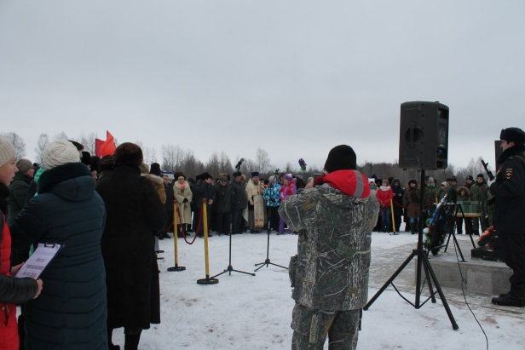  Участники праздничного мероприятия | 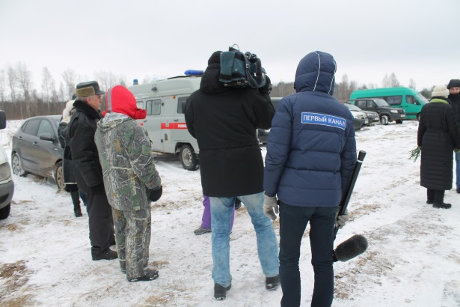  У нас в гостях Первый канал
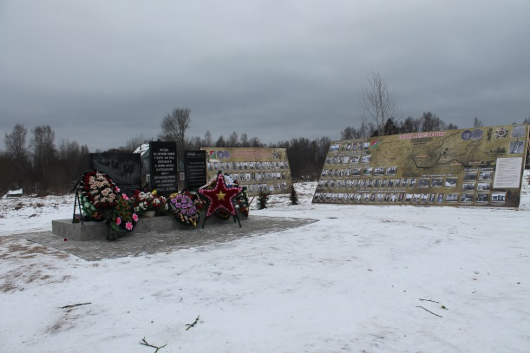  Мемориал, посвященный отправке продовольственного обоза | 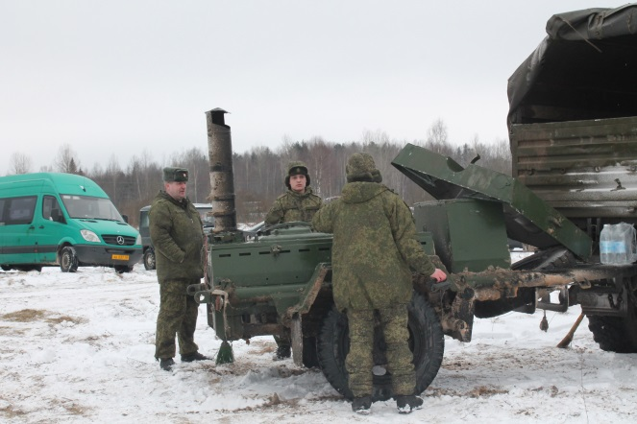  Полевая кухня, приехала из 76-ой Псковской дивизии ВДВ.
Для возрождения народных традиций и ремесла усердно и качественно работает Сектор народных ремесел. Мы работаем с местными мастерами, учим молодежь ремеслу, изучаем традиции предков.
Масленица:
http://portal.pskovlib.ru/dedovichskiy-rayon/11983-maslenitsa-(3)
Кузьминкины посиделки:
http://portal.pskovlib.ru/dedovichskiy-rayon/14091-kuzminkiny-posidelki-2
Обереговая кукла – Неразлучники
http://portal.pskovlib.ru/dedovichskiy-rayon/13596-nerazluchniki .

К 100- летию Октябрьской революции библиотека собрала и стар и млад. Час истории был интересен всем.
http://portal.pskovlib.ru/dedovichskiy-rayon/13908-100-let-oktyabrskoj-revolyutsii .

Родина, Отечество, Отчизна – для всех это наша родная Россия, наши Дедовичи.

Моя малая Родина: сегодня…
Этот раздел мы посвящаем нашим делам текущим, которые, несомненно, перекликаются с прошлым и работают на будущее…
Что мы сделали, чтобы состоялось «Сегодня».

В 1 августа 2017 года Дедовичскому району, как самостоятельной административной единице, исполнилось 90 лет. Мы не могли не отметить эту дату. Подготовка началась еще весной.
По нашей инициативе в честь Дня рождения поселка был изготовлен баннер, который установили на стене Районного Центра досуга. Идея, макет, фото и дизайн принадлежат нам. Фотографии и слова «Помним. Развиваемся. Гордимся!» говорят о любви к своей малой Родине! На фото представлены: памятник воинам-освободителям, мемориал, посвящённый продовольственному обозу, динамично развивающееся крупное предприятие Лесозавод «Судома», который выступил спонсором данного проекта, и Храм Архангела Михаила в д. Вышегород.
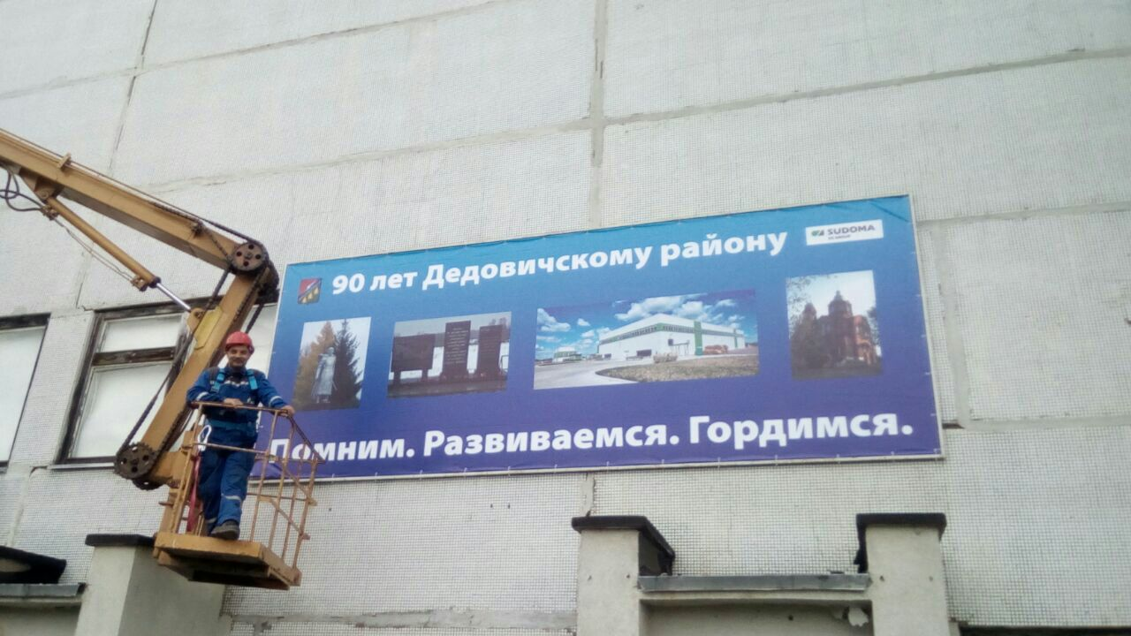

Юбилей поселка отмечали не один день. Библиотека принимала самое активное участие во всех мероприятиях.
День поселка, июнь, 2017 г.:
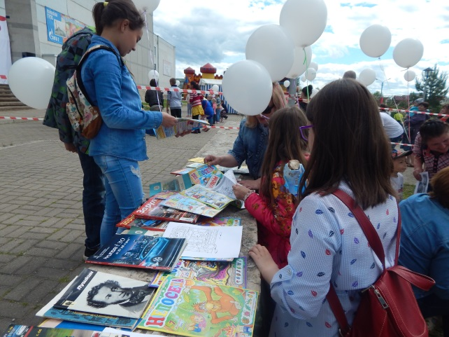  Продвигаем книгу и чтение | 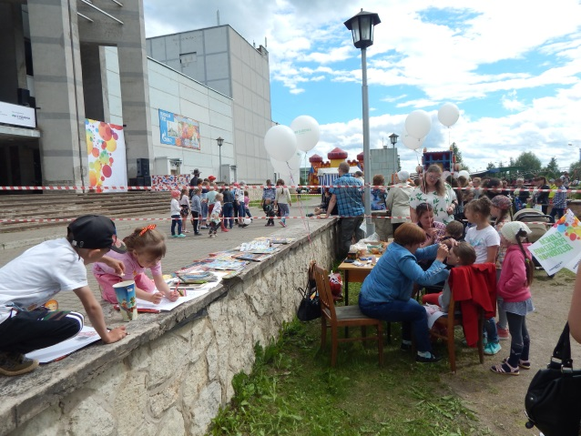  Развиваем творчество
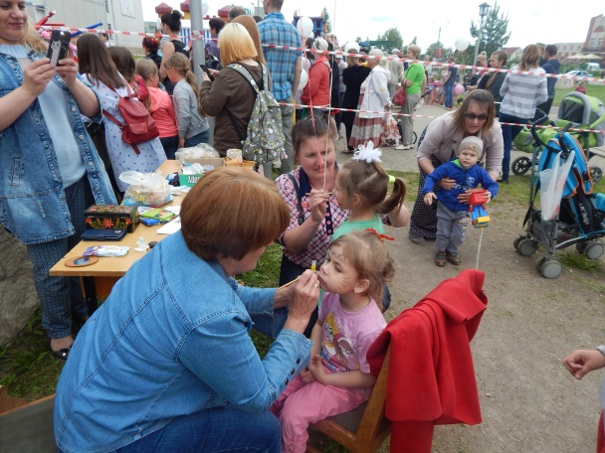  Организуем мастер-класс по изготовлению обереговых кукол. | 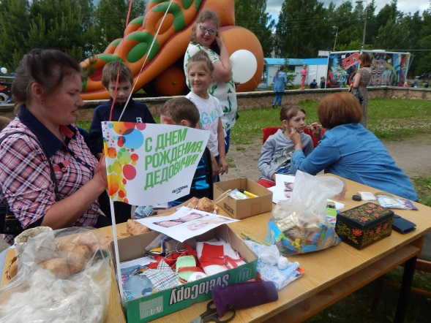  Предлагаем услугу - аквагрим для детей и взрослых.
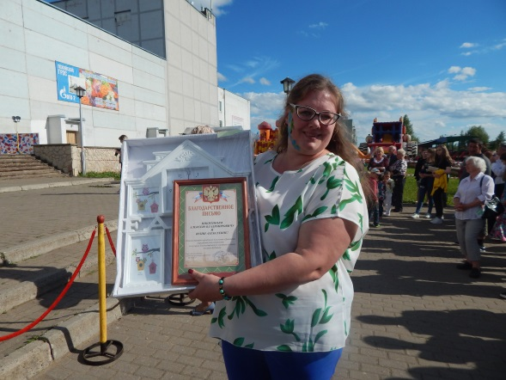  Побеждаем в номинации «За лучшую благоустроенную частную усадьбу» -Никитина Юлия Алексеевна | 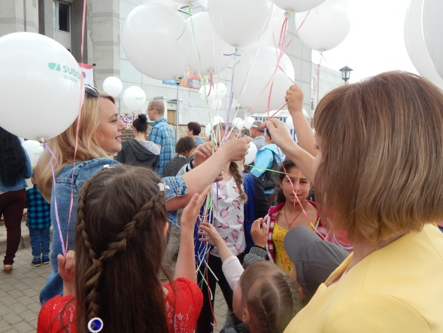  Работаем волонтёрами: раздаем шары и сладости от спонсора.

Впервые в поселке был проведен «Партизанский марафон» по инициативе компании «ArkerRun» г. Санкт-Петербург. Мы активно выступали информационными спонсорами и принимали участие в подготовке мероприятия: http://portal.pskovlib.ru/dedovichskiy-rayon/13136-partizanskij-marafon ,
https://vk.com/partisan_marathon?z=video-114302119_456239036%2Fvideos-143128065%2Fpl_-143128065_-2
В августе компанией «ArkerRun» было принято решение о проведении флешмоба, где мы также оказывали информационную поддержку. https://vk.com/club138988102?z=video89941769_456239024%2F64e4fefd78b0d2f070%2Fpl_wall_-138988102
В июле прошло несколько репетиций и вот результат: https://vk.com/club138988102?z=video89941769_456239026%2Fde632ba6f2aaea3e17%2Fpl_wall_-138988102

В честь юбилея поселка мы чествовали заслуженных, уважаемых и почетных граждан, проводили мастер-классы, организовывали выставки.
http://portal.pskovlib.ru/dedovichskiy-rayon/13357-kraj-rodnoj-dedovichi
http://portal.pskovlib.ru/dedovichskiy-rayon/13816-k-90-letiyu-dedovichskogo-rajona
Среди наиболее интересных встреч была встреча с писателем Юрием Польским, которые презентовал свою книгу «На высотах глубинки». Книга рассказывает о жизни писателя, и его работе на Дедовичской земле в районной газете «Коммуна». Книга посвящена 90-летнему юбилею Дедовичского района. Сотрудниками была подготовлена презентация о книге (Приложение 9).
http://portal.pskovlib.ru/dedovichskiy-rayon/13564-vstrecha-s-avtorom

В марте 2017 года Дедовичский район с официальной делегацией был приглашен на мероприятие, посвященное 75-ой годовщине прибытия продовольственного обоза в г. Ленинград. Торжество прошло на берегу Ладожского озера, на мемориале «Разорванное кольцо». В состав делегации вошли Калязина Е.Д.-начальник отдела культуры, молодежи и спорта Дедовичского района, Егорова Л.О. – директор МБУК «Дедовичская библиотека», Бабушкина Т.Б. – директор МБУК «Районный центр досуга». Наша делегация не могла приехать с пустыми руками. Каравай, испеченный руками дедовичских мастериц, символизировал дружбу и уважение к петербуржцам.
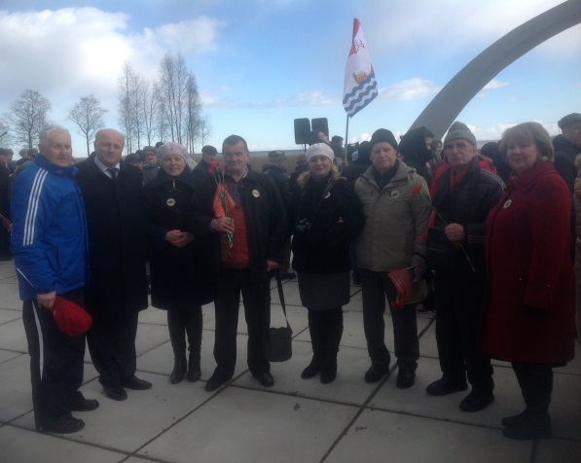 | Фото:  - с гостями праздника, с ветеранами, участниками обоза;  - Егорова Л.О. зачитывает приветственный адрес Главы Дедовичского района;  - торжественное открытие митинга.
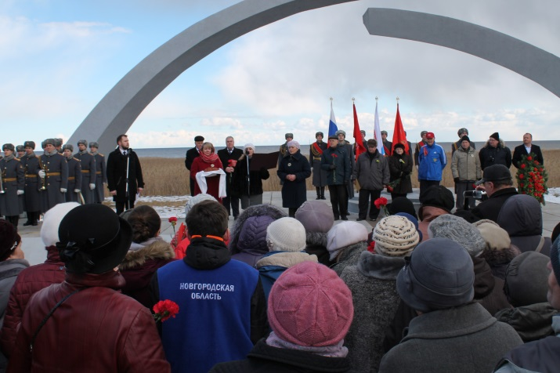 | 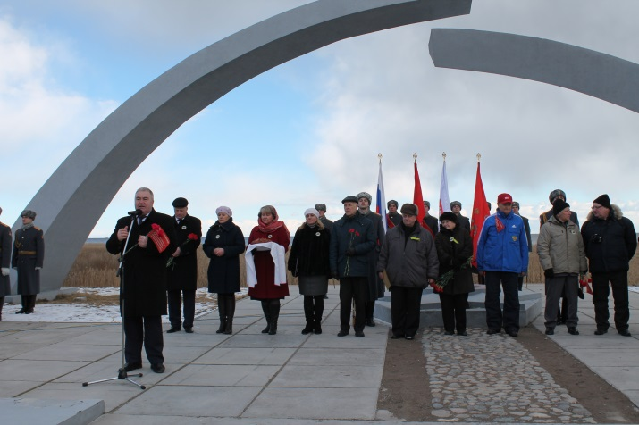

2017 год стал юбилейным для литературного клуба «Огни над Шелонью». 45 лет - это целая история жизни людей, событий, мероприятий. Наиболее старейшим и активным членам клуба были вручены сувениры: кружка и магнит с логотипом «90 лет Дедовичскому району». О сувенирах мы позаботились заранее, на средства спонсора их приобрели.
http://portal.pskovlib.ru/dedovichskiy-rayon/14005-kak-zdorovo-chto-vse-my-zdes-segodnya-sobralis-1 .

В преддверии Нового года мы подготовили видеоролик с поздравлениями для наших читателей. В нем с удовольствием приняли участие библиотекари и пользователи библиотеки.
https://vk.com/videos-138988102?z=video-138988102_456239032%2Fclub138988102%2Fpl_-138988102_-2

На фотовыставке «История в лицах», которая открылась в конце 2017 года представлены дедовичане, чья трудовая деятельность внесла огромный вклад в развития родного поселка. Фотографии охватывают вековой период времени.

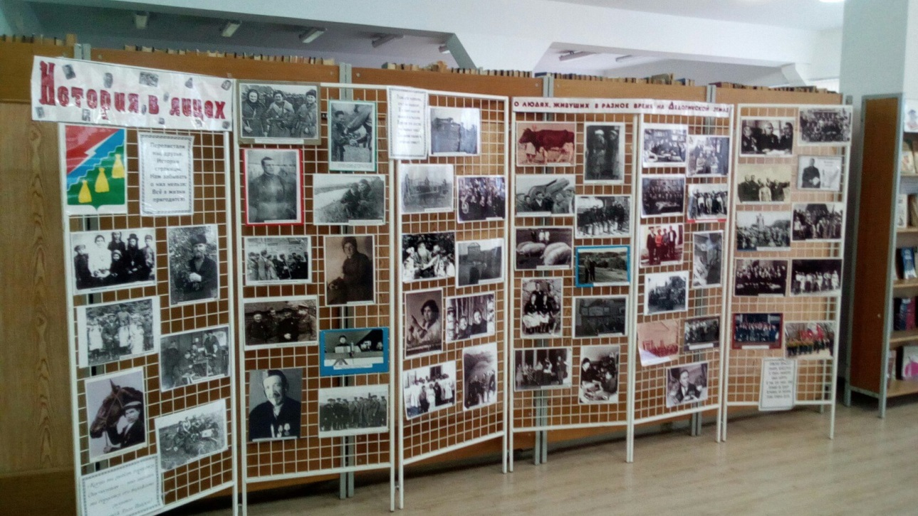

Очень важно то, ЧТО мы делаем СЕГОДНЯ. О чем думаем, мечтаем, планируем. «Сегодня» уходит в прошлое, и становится «вчера». Думаем, что те события, которые происходят в районе, на предприятиях и учреждениях, в каждой семье пронизаны чувством долга, любви и ответственности перед своей малой Родиной – Дедовичами. Мероприятия, которые проводит библиотека, несомненно, находят отклик в сердцах дедовичан, чтобы быть полезными и неравнодушными к родному краю.

Моя малая Родина: завтра…
Этот раздел мы посвящаем нашим планам, мечтам. Маленькими делами, шажками мы творим свое будущее.

В 2017 году по инициативе дедовичан в Псковское областное Собрание депутатов было направлено письмо, о разработке законопроекта о присвоении звания «Край партизанской славы». На сегодняшний день необходимые документы разработаны и приняты Собранием депутатов. В конце 2017 года Отдел культуры Дедовичского района готовил пакет документов на присвоение Дедовичскому району почетного звания «Край партизанской славы». Большую работу для подготовки документов провели сотрудники библиотеки. Историческая справка о роли дедовичан в годы Великой Отечественной войны подготовлена качественно и в срок. Нами собраны архивные материалы, краеведческие справки, воспоминания ветеранов, фото военных лет. Очень надеемся, что в июне 2018 года Дедовичи заслуженно получат это звание.
В рамках проекта «Увидеть Псков» тифлоинформационный отдел Псковской областной специальной библиотеки для слабовидящих и незрячих читателей выпустил адаптированное издание для слабовидящих и незрячих читателей Псковской области «90 лет в новом статусе: Дедовичский и Красногородский районы» (Приложение 10). Краеведческие материалы предоставлены Дедовичской библиотекой.
В июне 2017 года библиотека принимала у себя туроператоров Псковской области по результатам победы в конкурсе «Привлеки к себе туриста» в номинации «Сельский туризм».http://www.gtrkpskov.ru/television/tv-programs/vesti-pskov/503981-vypuski-vesti-pskov-iyul-2017-2.html выпуск Вести Псков за 13.07.2017 в 14:40 10-ая минута выпуска.
http://pln-pskov.ru/tourism/ptourism/histtour/283340.html
По итогам встречи у туроператоров сложилось благоприятное впечатление. Дедовичский район в лице центральной библиотеки войдет в туристические туры по Псковской области.
В сентябре 2017 года Дедовичская библиотека подала заявку на участие в Международном проекте в рамках программа трансграничного сотрудничества Латвия-Россия 2014-2020 гг. Тема проекта «Библиотека – это не только книги, но и поддержка для предпринимательства». В марте 2018 года стало известно, что проект утвержден на 2 этап. Среди 49 заявок в данном приоритетном направлении 20 получили дальнейший зеленый свет. В будущем нас ждет интересная и плодотворная работа. Идея данного проекта зародилась в 2014 году, при поездке в Латвию, в Балвскую библиотеку. Именно она и будет нашим партнером в проекте.
Поддержка малого предпринимательства - это забота о будущем поселка, его благосостоянии и благополучии. В нашем районе более 300 субъектов малого бизнеса. На базе библиотеке уже несколько лет работает Информационно-консультационный центр Дедовичского района (ИКЦ). Совместно нами проводится ряд мероприятий в поддержку и помощь предпринимателям.
http://portal.pskovlib.ru/dedovichskiy-rayon/14144-podderzhka-biznesa-v-dedovichskom-rajone-est
Подводя итоги 2017 года можно сказать, что он был насыщенным на события. Мы постарались освятить их, украсить, рассказать. Несомненно, что самым большим богатством района являются его жители. Именно для них мы стараемся быть полезными, для них осуществляем свою деятельность.
Каждое мероприятие, выставка, встреча – это огромный труд всех сотрудников библиотеки. Прошлое, настоящее, будущее – все перекликается. Есть русская пословица: «Что посеешь – то и пожнешь!». Своей работой мы стараемся посеять зерно доброты, патриотизма, любви и уважения к родному краю, и людям, живущим в нем.
В фойе нашей библиотеки размещена экспозиция, которая отражает нашу работу.
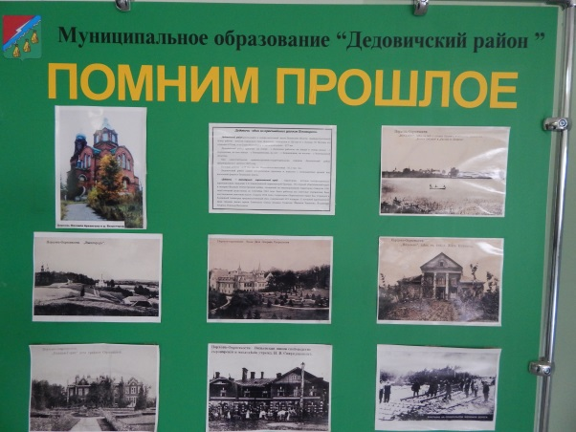 | 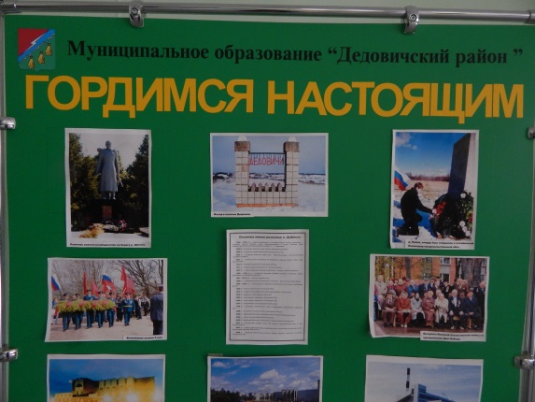
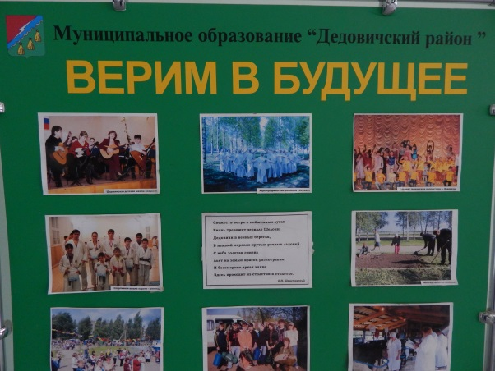
Проект подготовили: Петрова Е.А. – зав. историко-краеведческим отделом
Егорова Л.О.- директор библиотеки.

